Validation Accuracy Plots

## Batch Size: 4.0, LR: 1e-05, Optimizer: AdamW

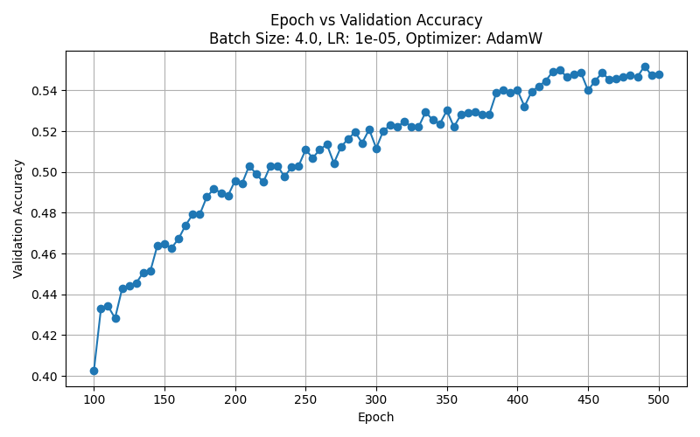

## Batch Size: 4.0, LR: 1e-05, Optimizer: LAMB

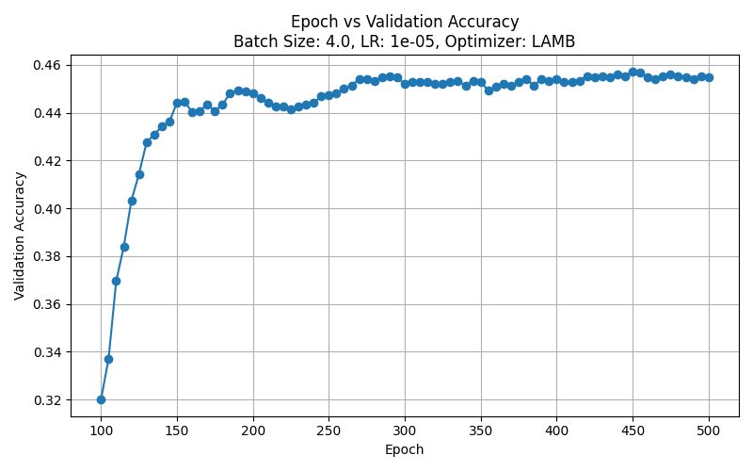

## Batch Size: 4.0, LR: 1e-05, Optimizer: RAdam

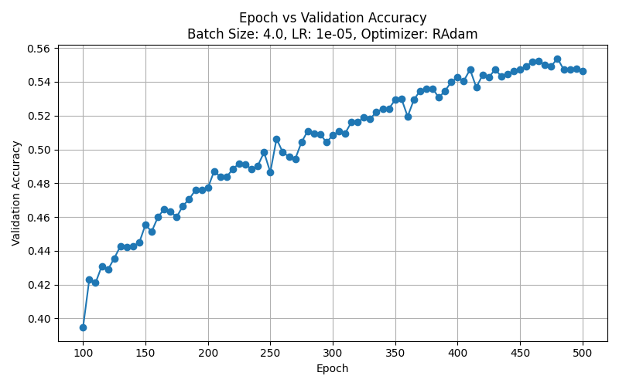

## Batch Size: 4.0, LR: 1e-05, Optimizer: SGD

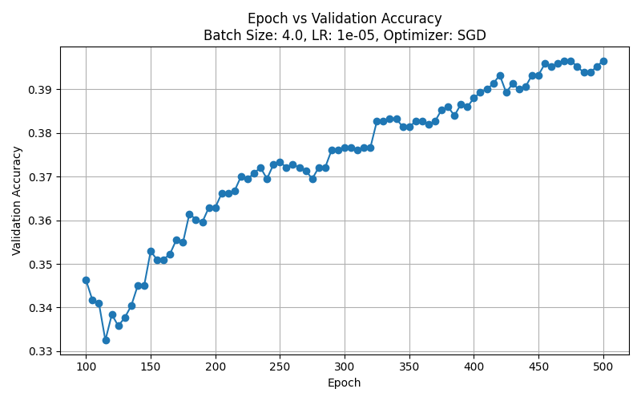

## Batch Size: 4.0, LR: 0.0001, Optimizer: AdamW

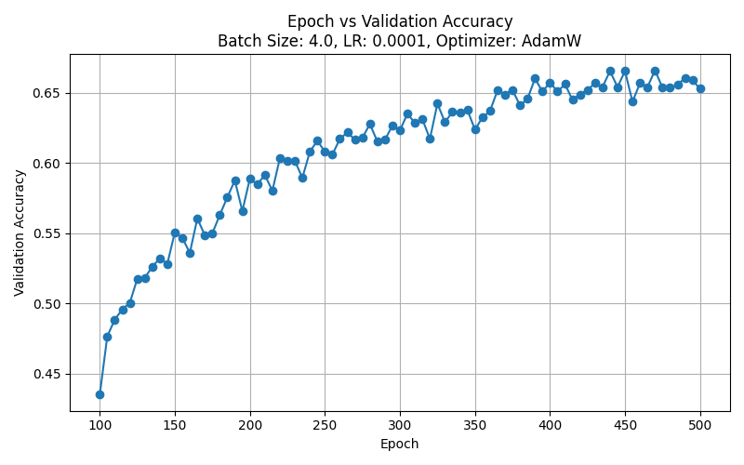

## Batch Size: 4.0, LR: 0.0001, Optimizer: LAMB

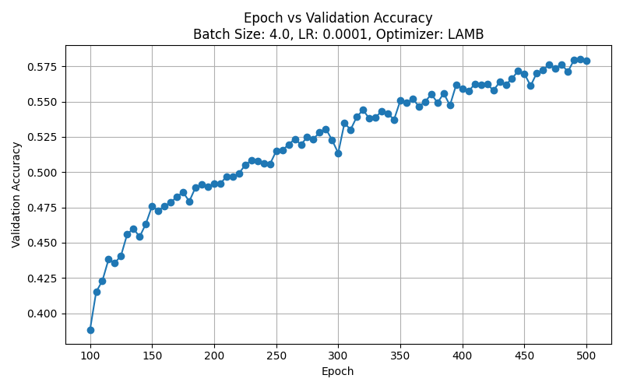

## Batch Size: 4.0, LR: 0.0001, Optimizer: RAdam

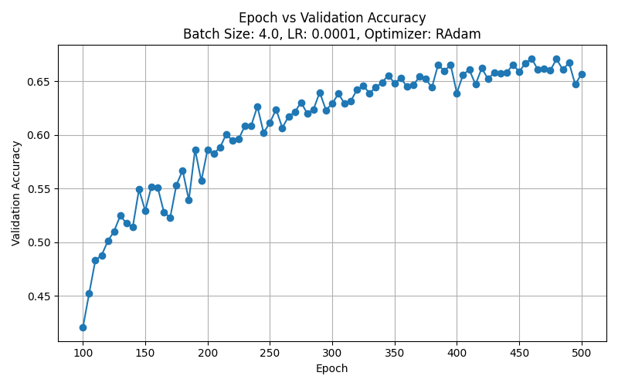

## Batch Size: 4.0, LR: 0.0001, Optimizer: SGD

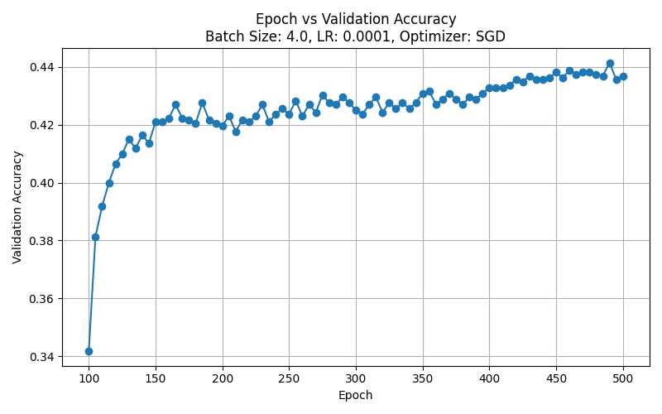

## Batch Size: 4.0, LR: 0.001, Optimizer: AdamW

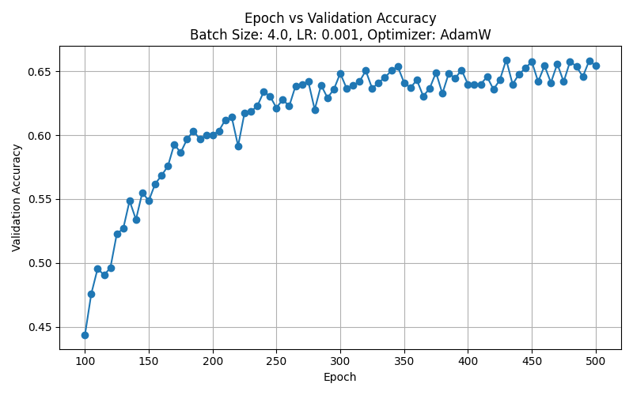

## Batch Size: 4.0, LR: 0.001, Optimizer: LAMB

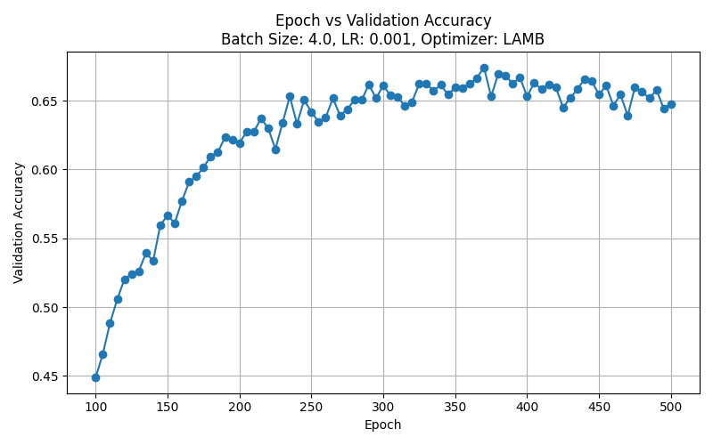

## Batch Size: 4.0, LR: 0.001, Optimizer: RAdam

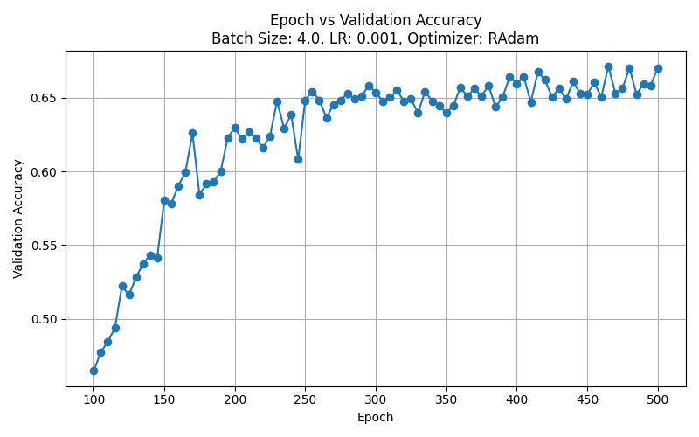

## Batch Size: 4.0, LR: 0.001, Optimizer: SGD

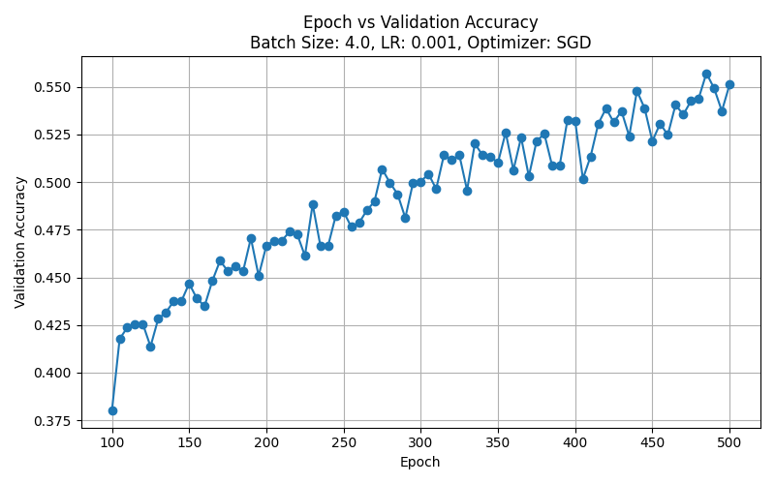

## Batch Size: 4.0, LR: 0.01, Optimizer: AdamW

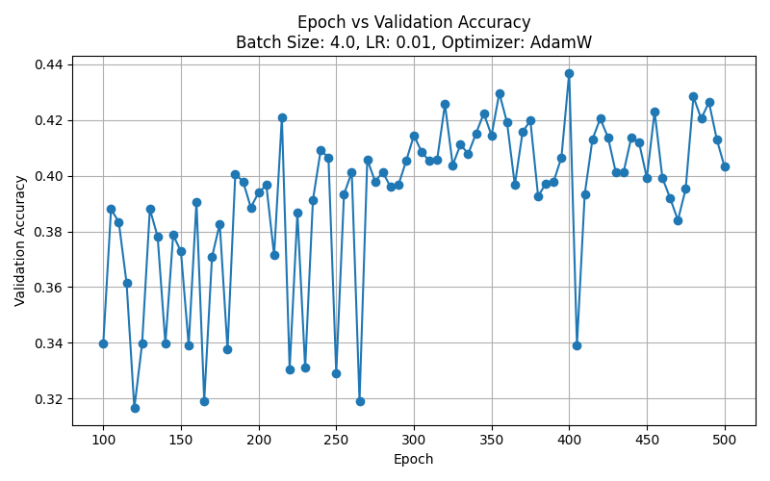

## Batch Size: 4.0, LR: 0.01, Optimizer: LAMB

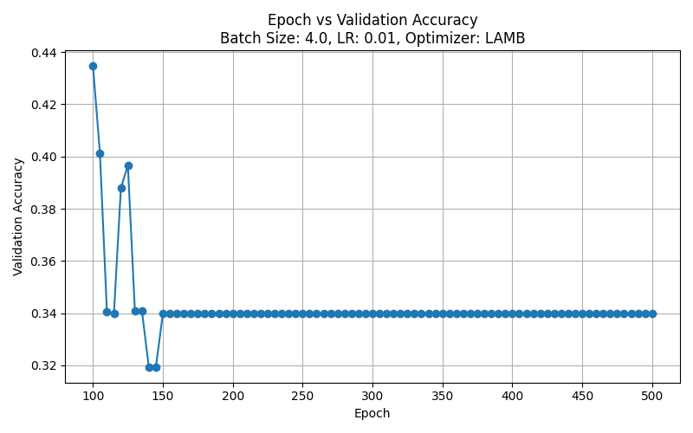

## Batch Size: 4.0, LR: 0.01, Optimizer: RAdam

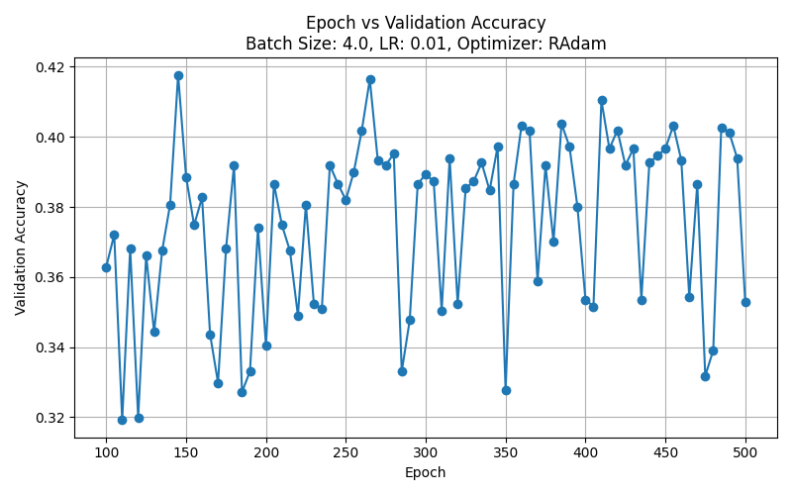

## Batch Size: 4.0, LR: 0.01, Optimizer: SGD

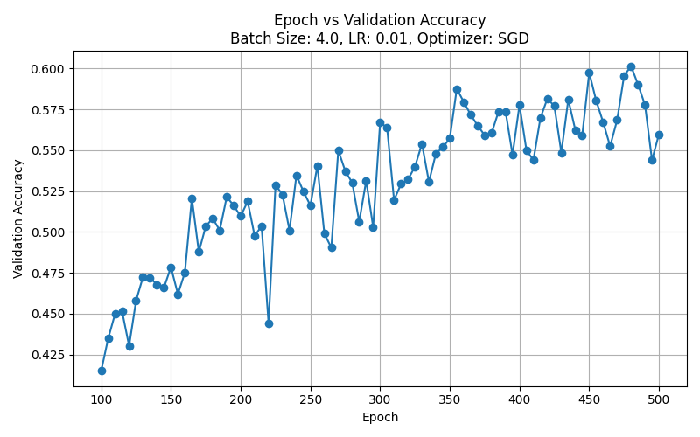

## Batch Size: 4.0, LR: 0.1, Optimizer: AdamW

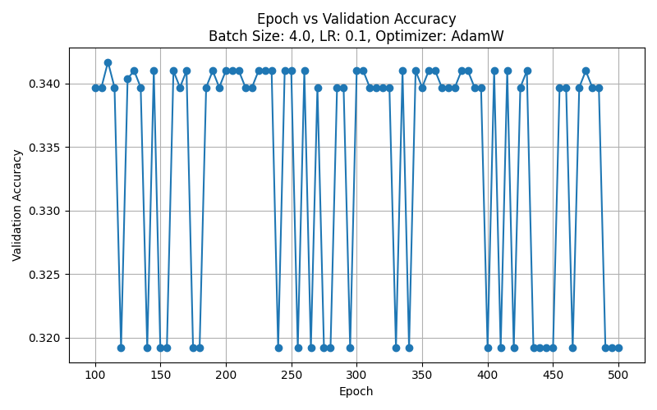

## Batch Size: 4.0, LR: 0.1, Optimizer: LAMB

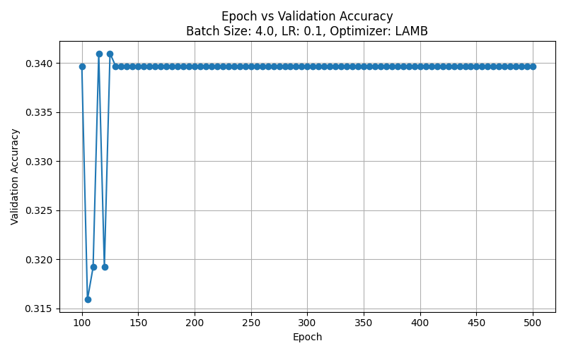

## Batch Size: 4.0, LR: 0.1, Optimizer: RAdam

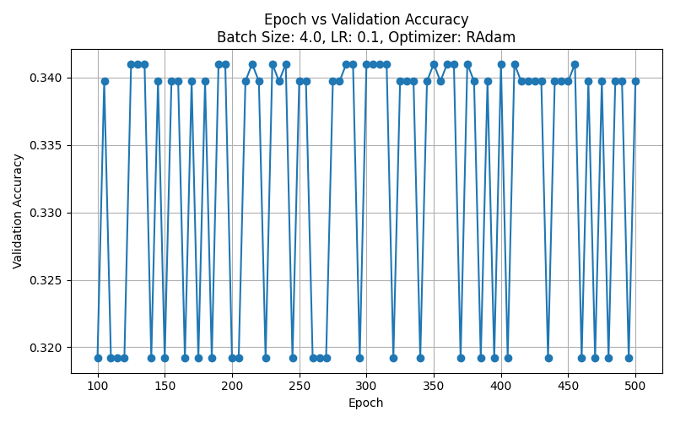

## Batch Size: 4.0, LR: 0.1, Optimizer: SGD

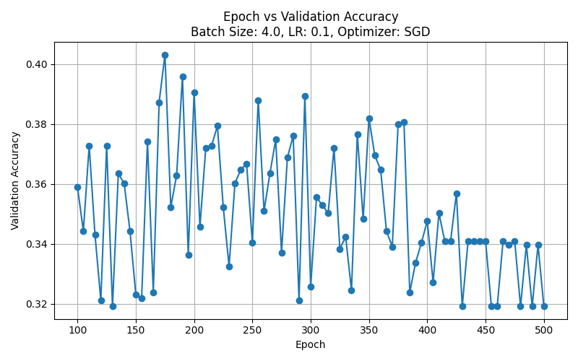

## Batch Size: 8.0, LR: 1e-05, Optimizer: AdamW

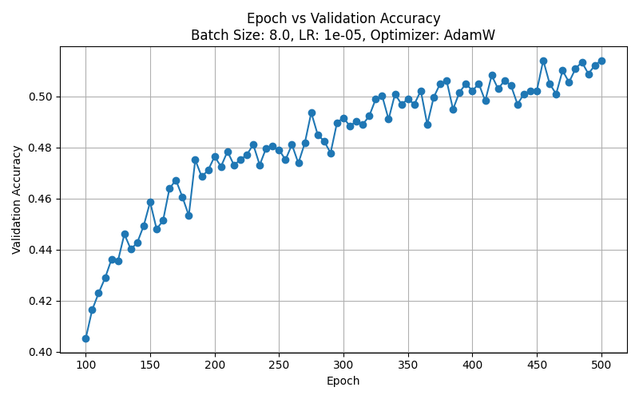

## Batch Size: 8.0, LR: 1e-05, Optimizer: LAMB

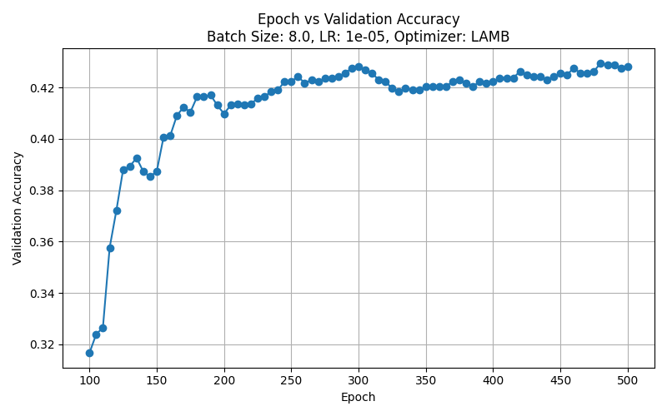

## Batch Size: 8.0, LR: 1e-05, Optimizer: RAdam

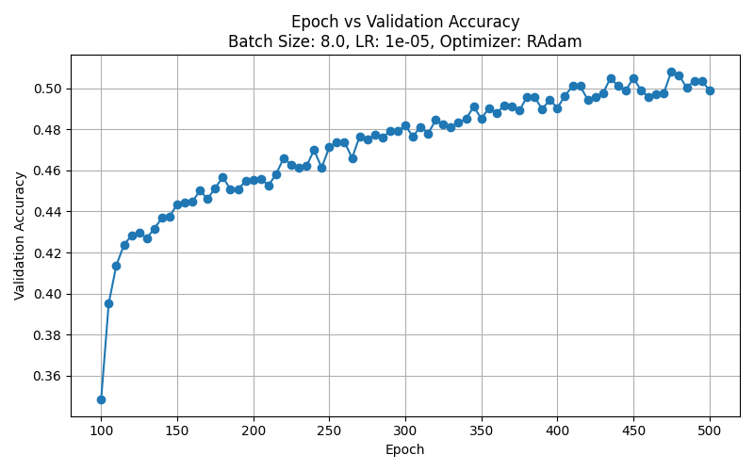

## Batch Size: 8.0, LR: 1e-05, Optimizer: SGD

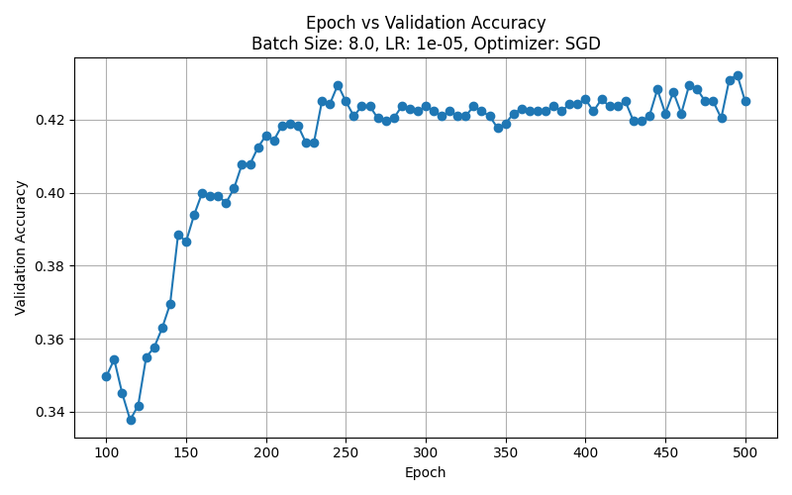

## Batch Size: 8.0, LR: 0.0001, Optimizer: AdamW

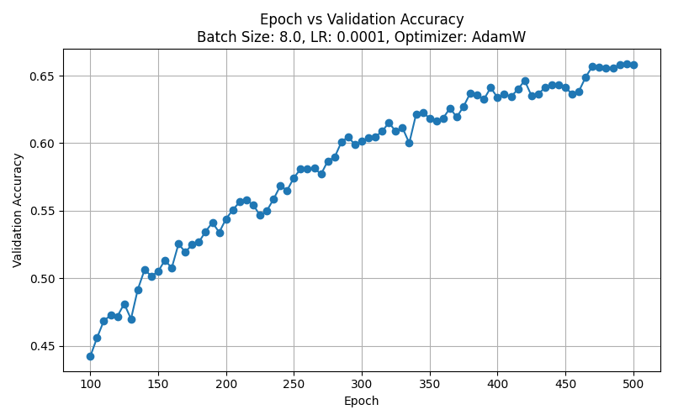

## Batch Size: 8.0, LR: 0.0001, Optimizer: LAMB

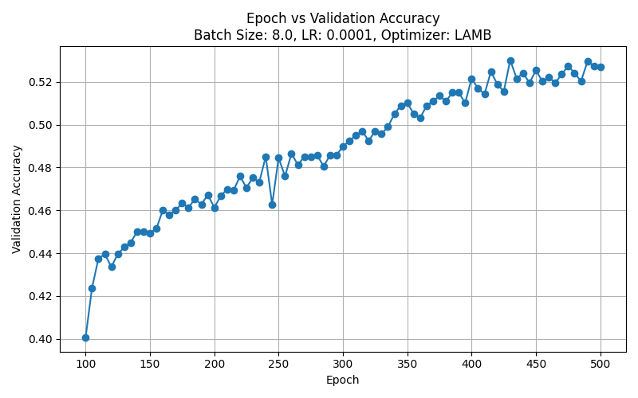

## Batch Size: 8.0, LR: 0.0001, Optimizer: RAdam

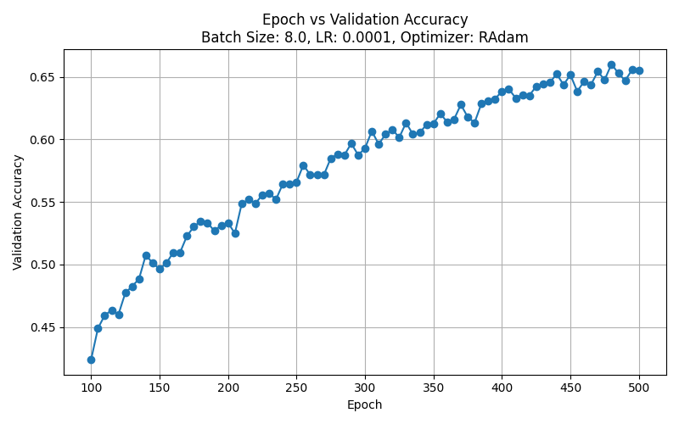

## Batch Size: 8.0, LR: 0.0001, Optimizer: SGD

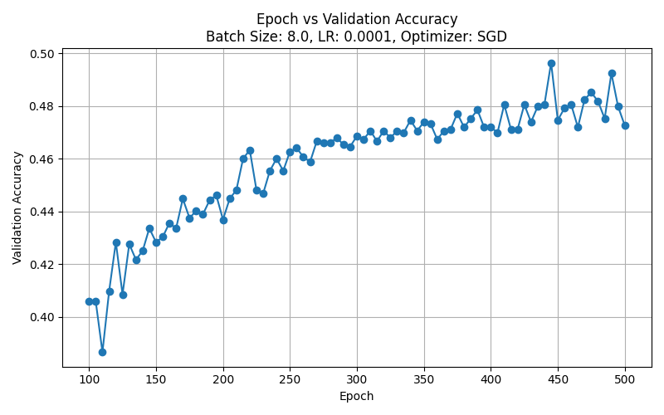

## Batch Size: 8.0, LR: 0.001, Optimizer: AdamW

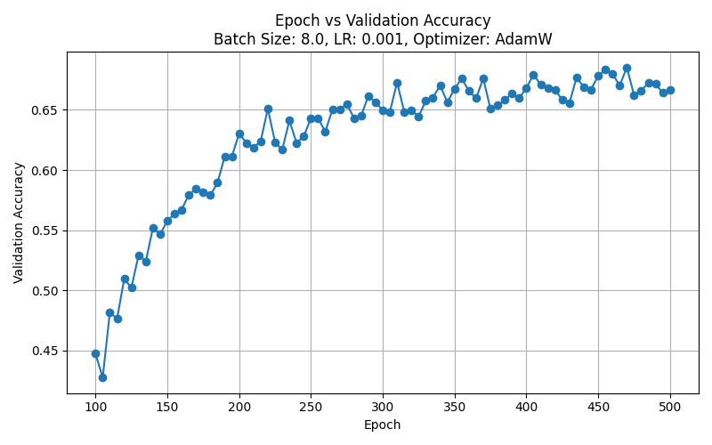

## Batch Size: 8.0, LR: 0.001, Optimizer: LAMB

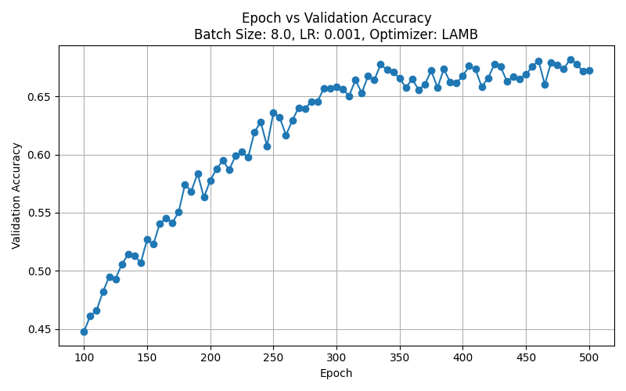

## Batch Size: 8.0, LR: 0.001, Optimizer: RAdam

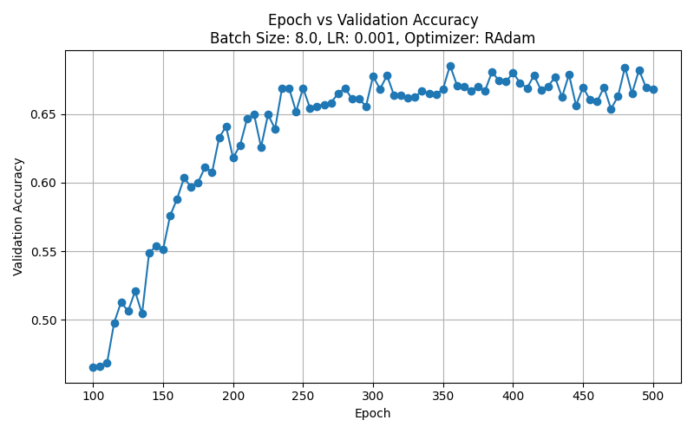

## Batch Size: 8.0, LR: 0.001, Optimizer: SGD

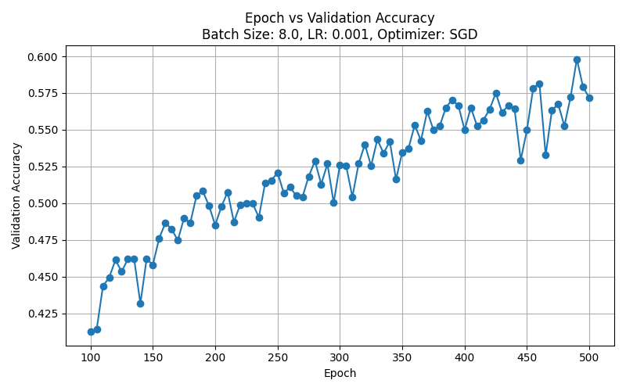

## Batch Size: 8.0, LR: 0.01, Optimizer: AdamW

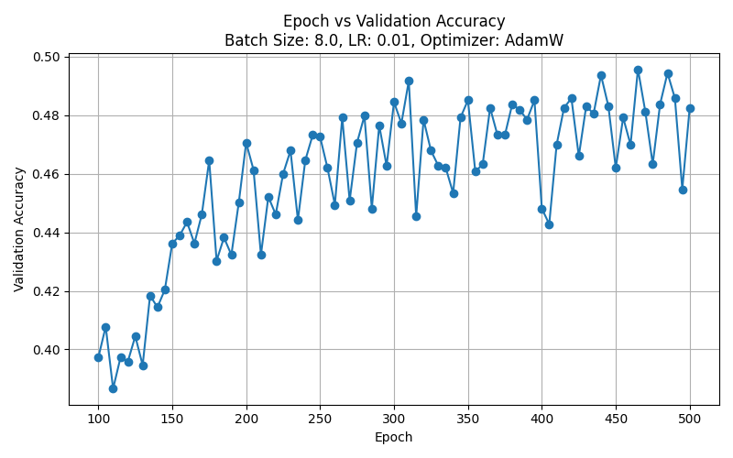

## Batch Size: 8.0, LR: 0.01, Optimizer: LAMB

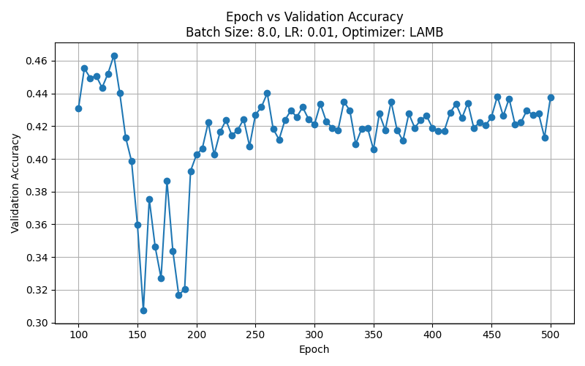

## Batch Size: 8.0, LR: 0.01, Optimizer: RAdam

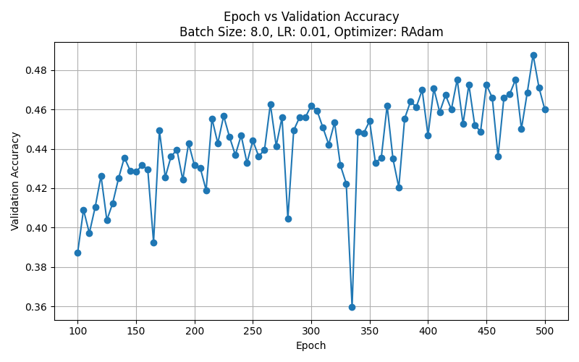

## Batch Size: 8.0, LR: 0.01, Optimizer: SGD

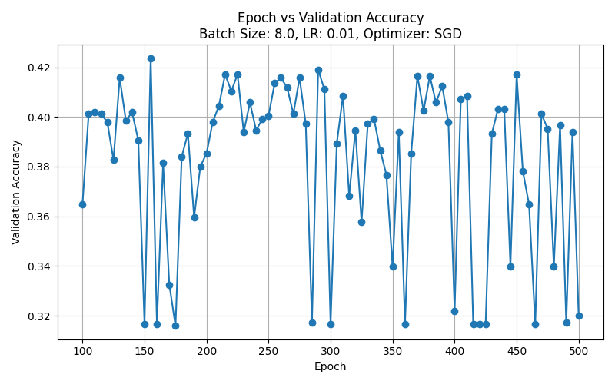

## Batch Size: 8.0, LR: 0.1, Optimizer: AdamW

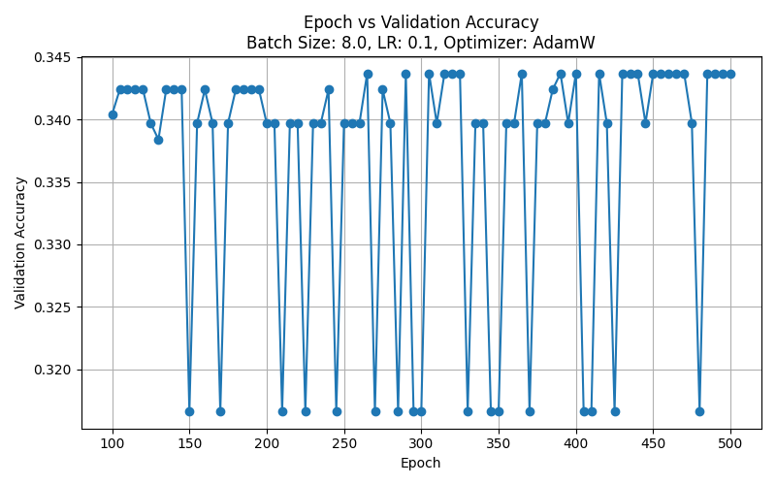

## Batch Size: 8.0, LR: 0.1, Optimizer: LAMB

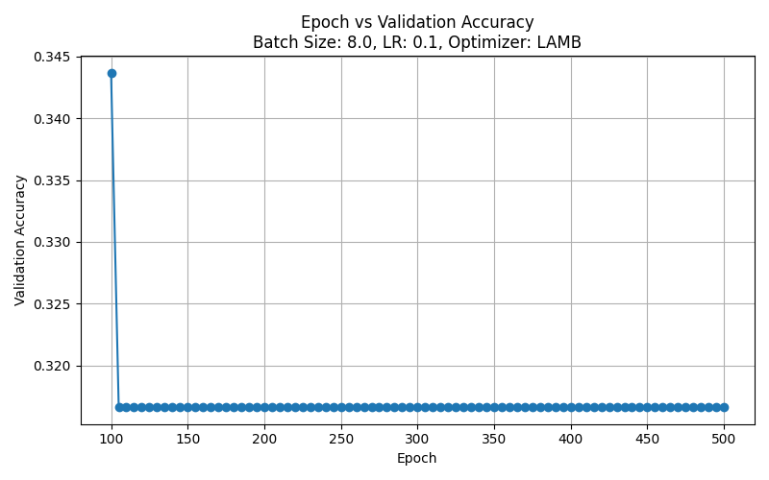

## Batch Size: 8.0, LR: 0.1, Optimizer: RAdam

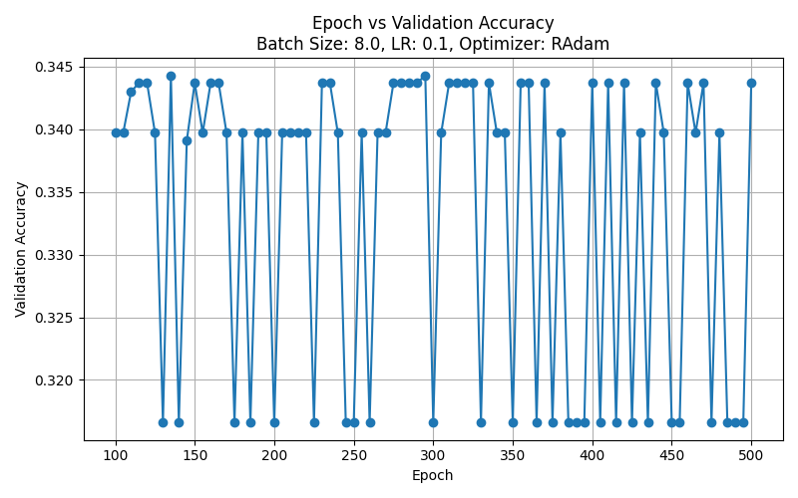

## Batch Size: 8.0, LR: 0.1, Optimizer: SGD

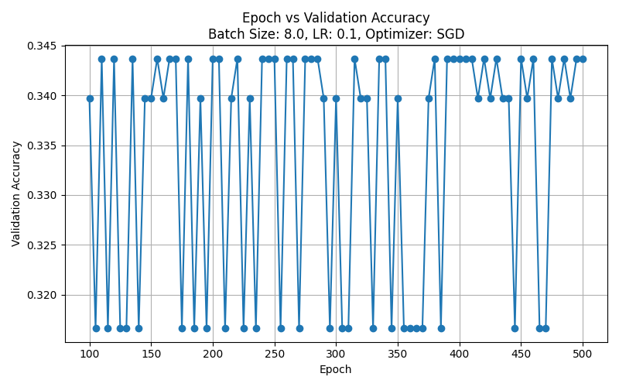

## Batch Size: 16.0, LR: 1e-05, Optimizer: AdamW

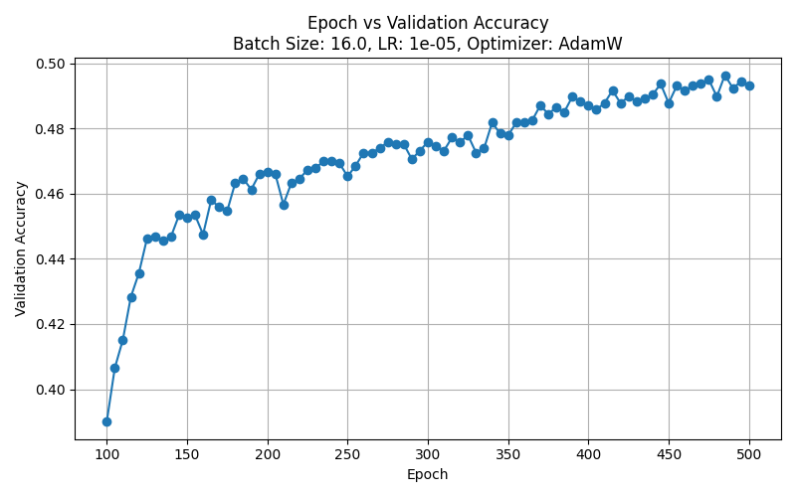

## Batch Size: 16.0, LR: 1e-05, Optimizer: LAMB

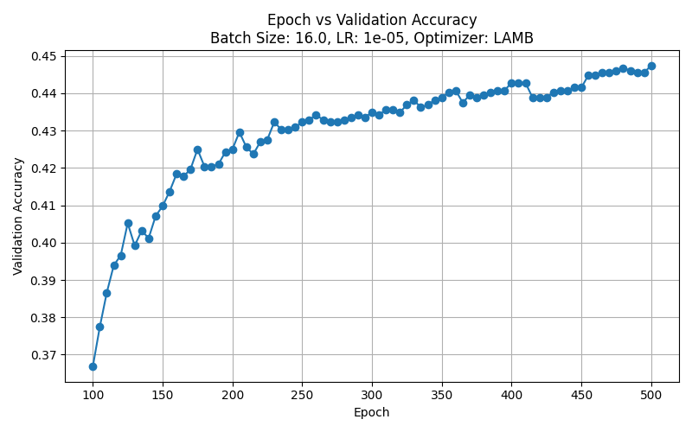

## Batch Size: 16.0, LR: 1e-05, Optimizer: RAdam

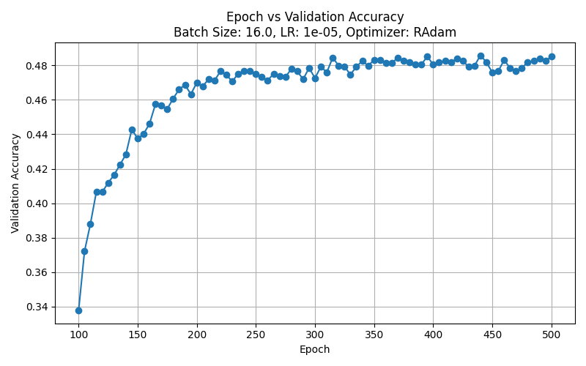

## Batch Size: 16.0, LR: 1e-05, Optimizer: SGD

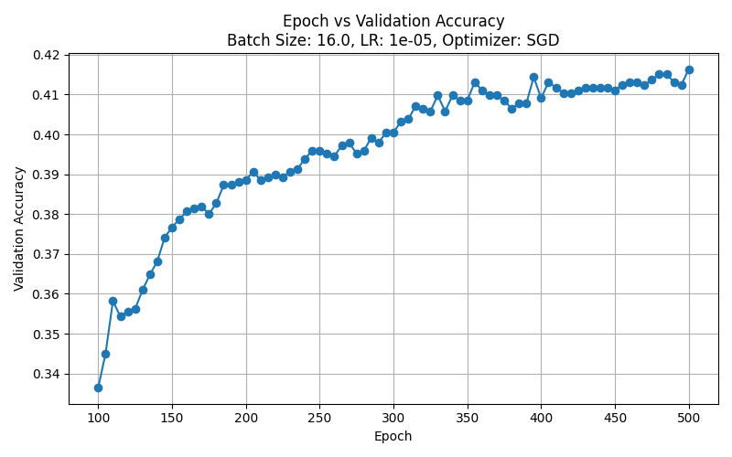

## Batch Size: 16.0, LR: 0.0001, Optimizer: AdamW

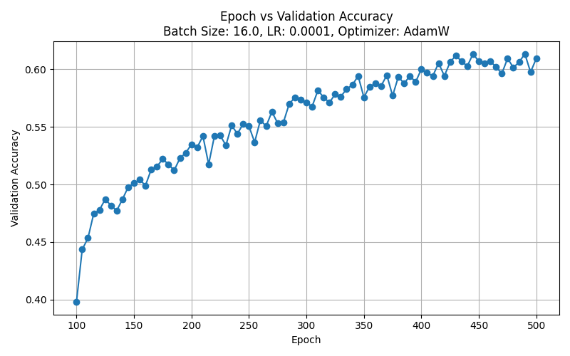

## Batch Size: 16.0, LR: 0.0001, Optimizer: LAMB

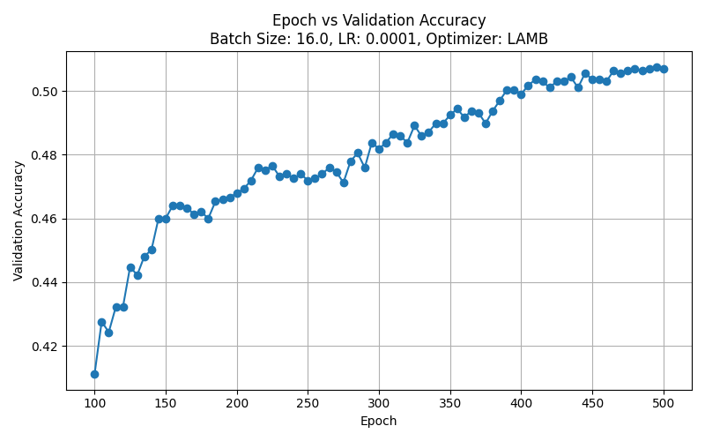

## Batch Size: 16.0, LR: 0.0001, Optimizer: RAdam

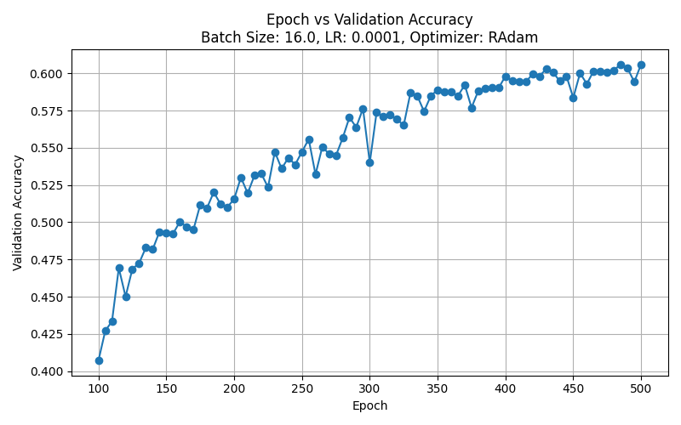

## Batch Size: 16.0, LR: 0.0001, Optimizer: SGD

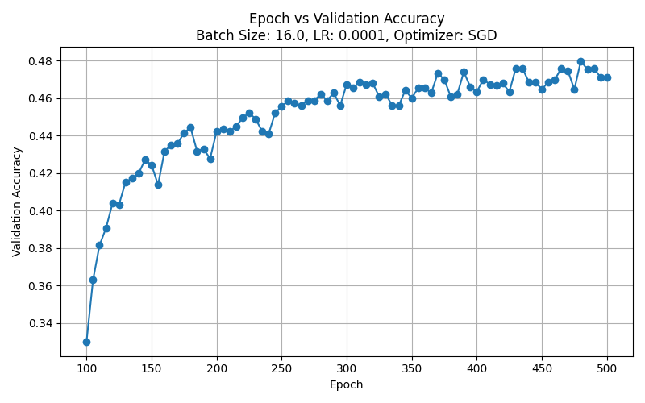

## Batch Size: 16.0, LR: 0.001, Optimizer: AdamW

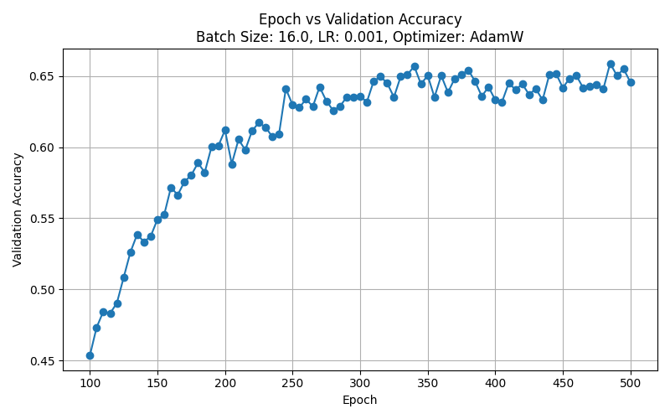

## Batch Size: 16.0, LR: 0.001, Optimizer: LAMB

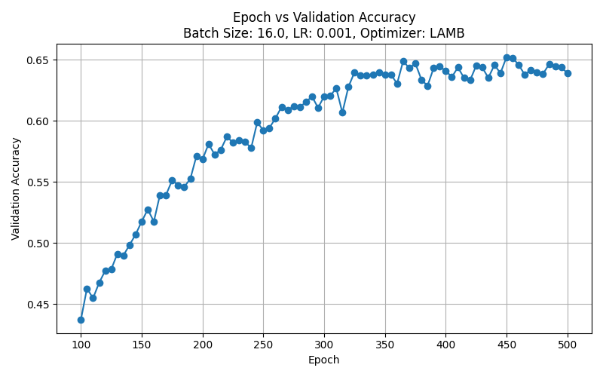

## Batch Size: 16.0, LR: 0.001, Optimizer: RAdam

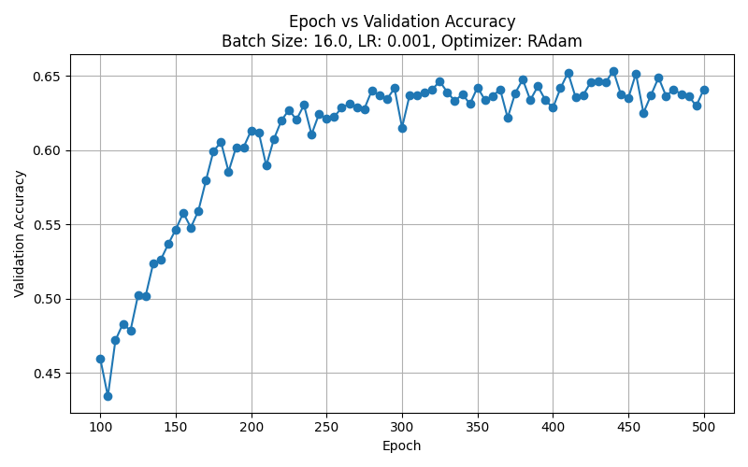

## Batch Size: 16.0, LR: 0.001, Optimizer: SGD

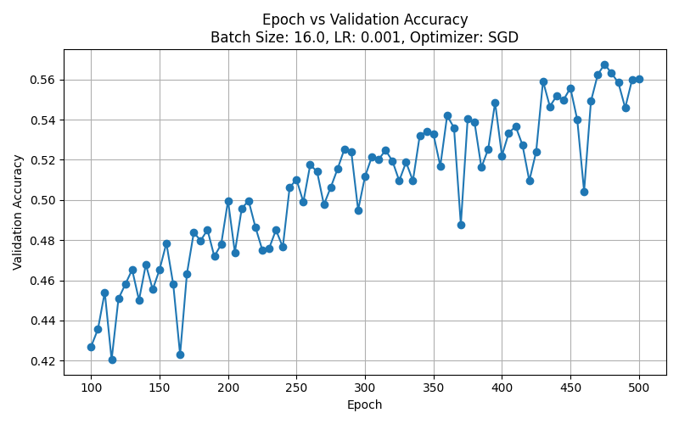

## Batch Size: 16.0, LR: 0.01, Optimizer: AdamW

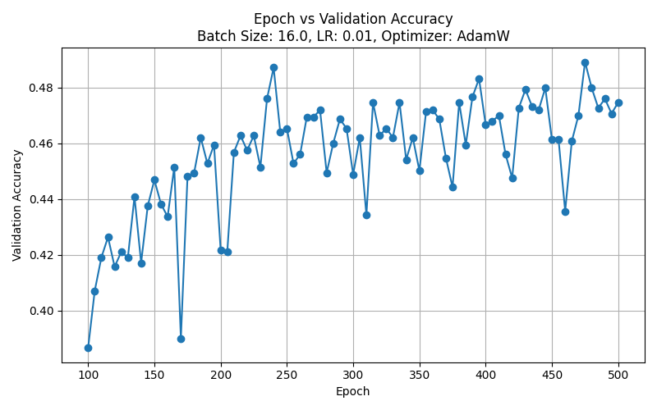

## Batch Size: 16.0, LR: 0.01, Optimizer: LAMB

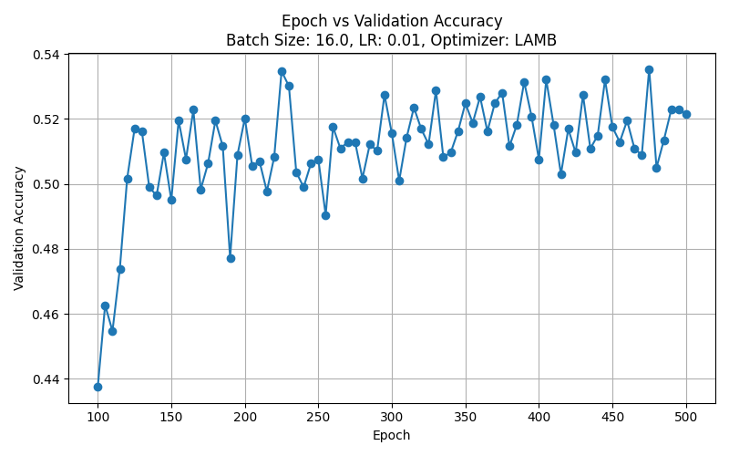

## Batch Size: 16.0, LR: 0.01, Optimizer: RAdam

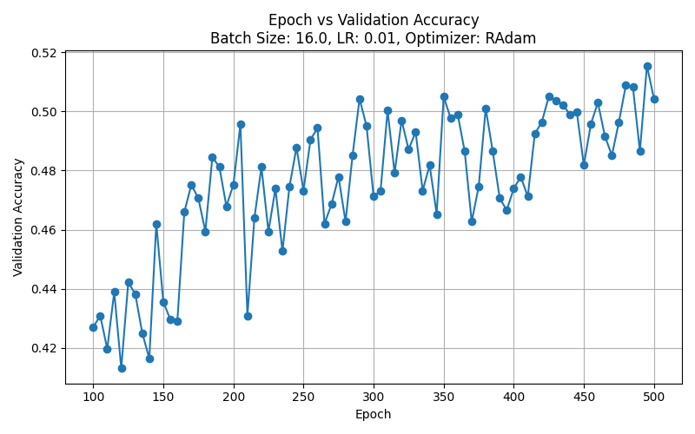

## Batch Size: 16.0, LR: 0.01, Optimizer: SGD

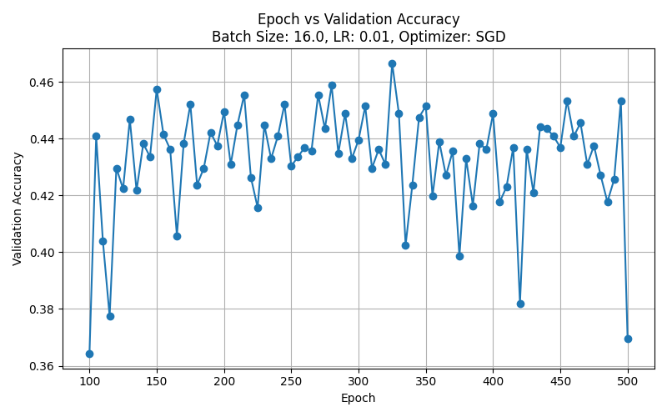

## Batch Size: 16.0, LR: 0.1, Optimizer: AdamW

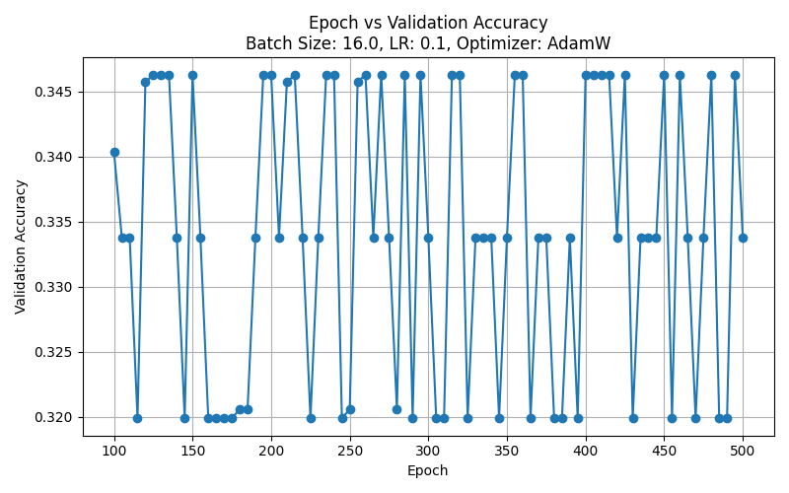

## Batch Size: 16.0, LR: 0.1, Optimizer: LAMB

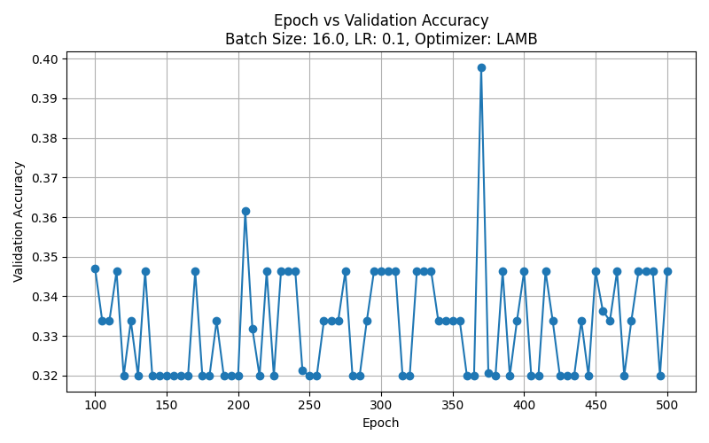

## Batch Size: 16.0, LR: 0.1, Optimizer: RAdam

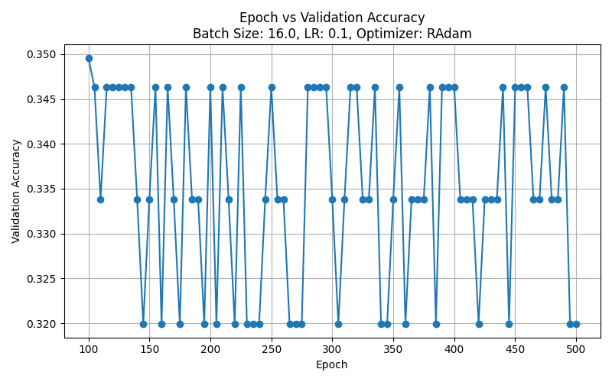

## Batch Size: 16.0, LR: 0.1, Optimizer: SGD

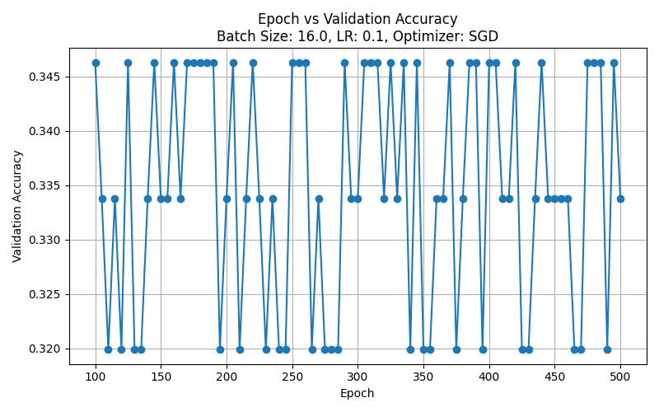

## Batch Size: 32.0, LR: 0.001, Optimizer: AdamW

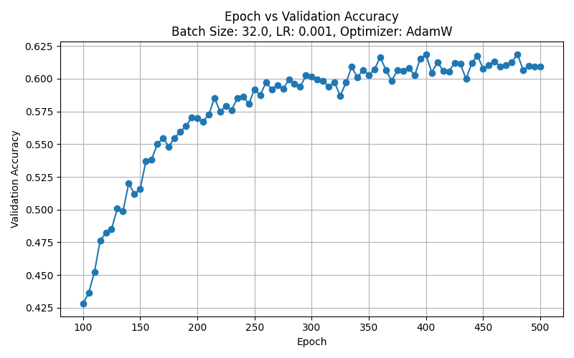

## Batch Size: 32.0, LR: 0.001, Optimizer: LAMB

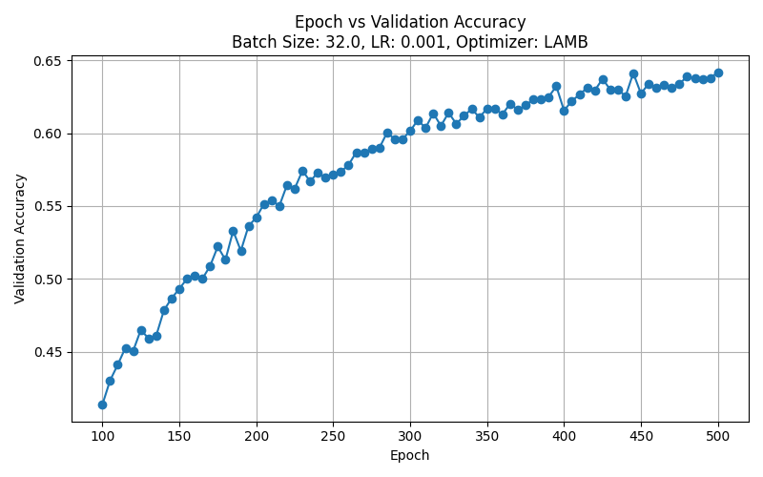

## Batch Size: 32.0, LR: 0.001, Optimizer: RAdam

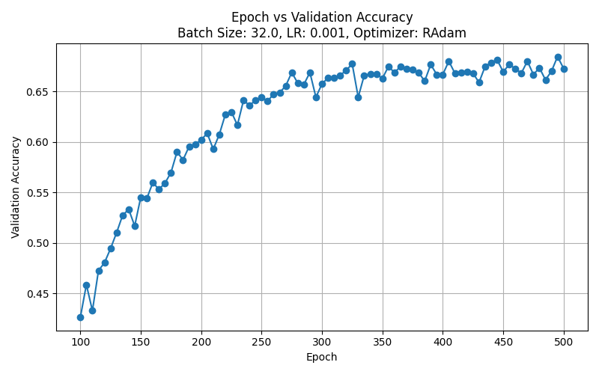

## Batch Size: 32.0, LR: 0.001, Optimizer: SGD

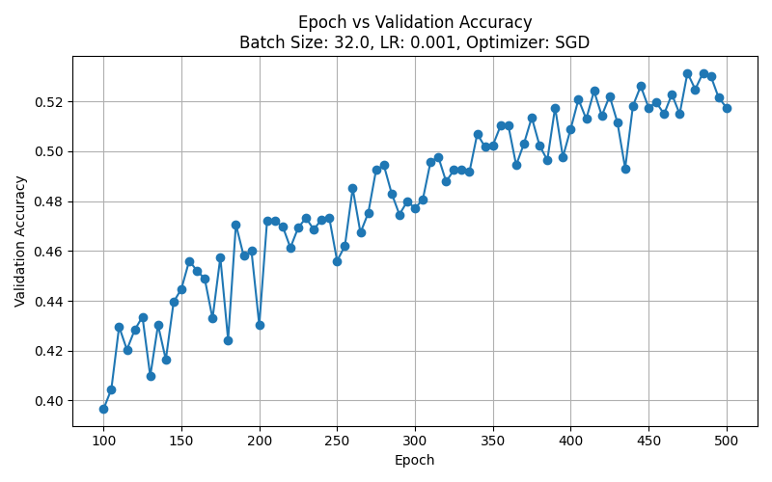

## Batch Size: 32.0, LR: 0.01, Optimizer: AdamW

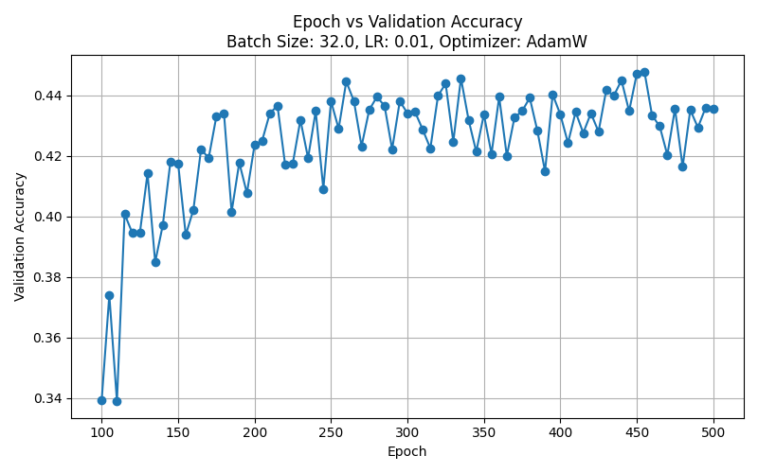

## Batch Size: 32.0, LR: 0.01, Optimizer: LAMB

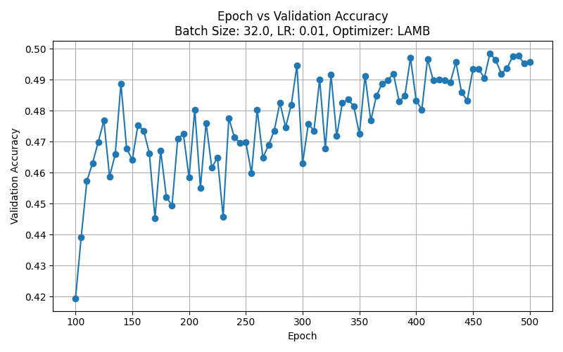

## Batch Size: 32.0, LR: 0.01, Optimizer: RAdam

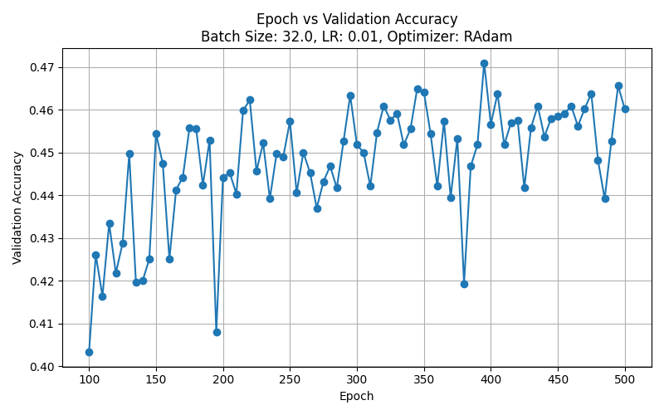

## Batch Size: 32.0, LR: 0.01, Optimizer: SGD

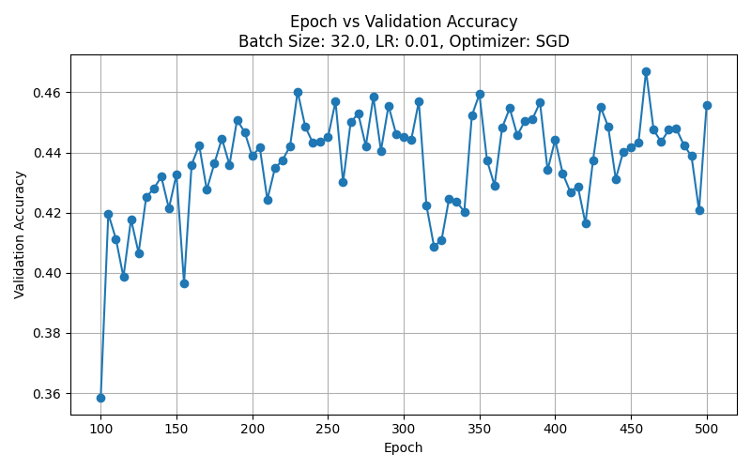

## Batch Size: 32.0, LR: 0.1, Optimizer: AdamW

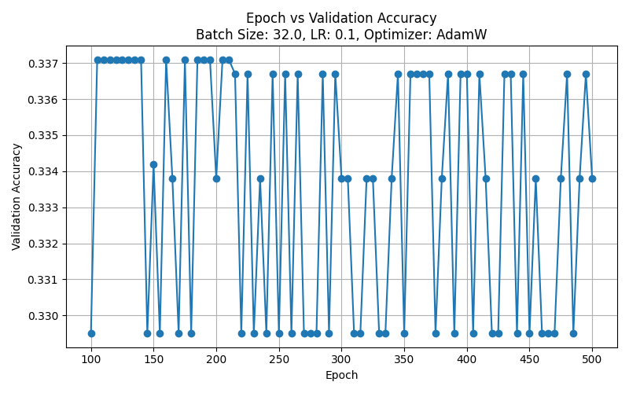

## Batch Size: 32.0, LR: 0.1, Optimizer: LAMB

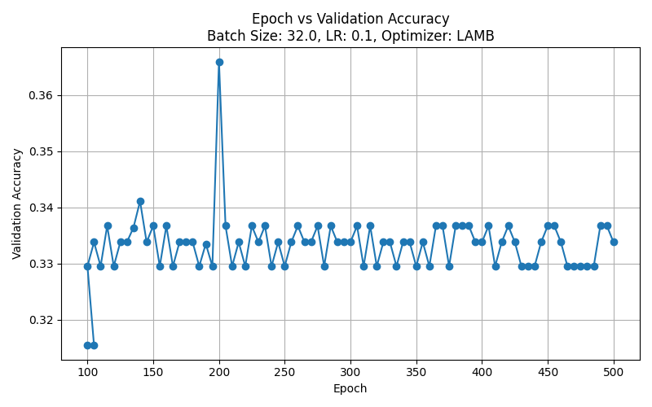

## Batch Size: 32.0, LR: 0.1, Optimizer: RAdam

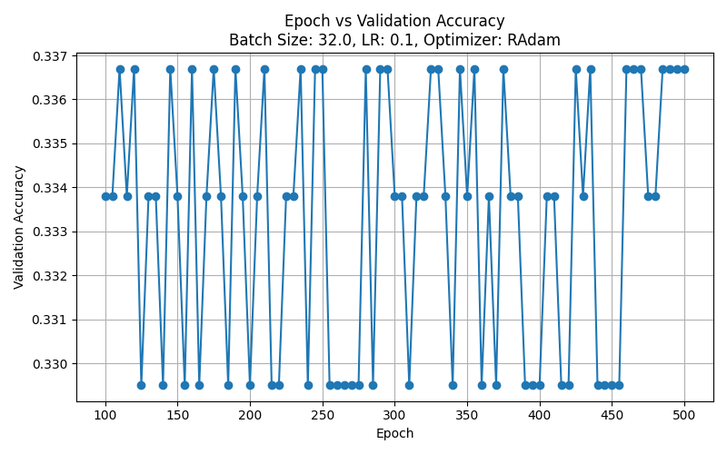

## Batch Size: 32.0, LR: 0.1, Optimizer: SGD

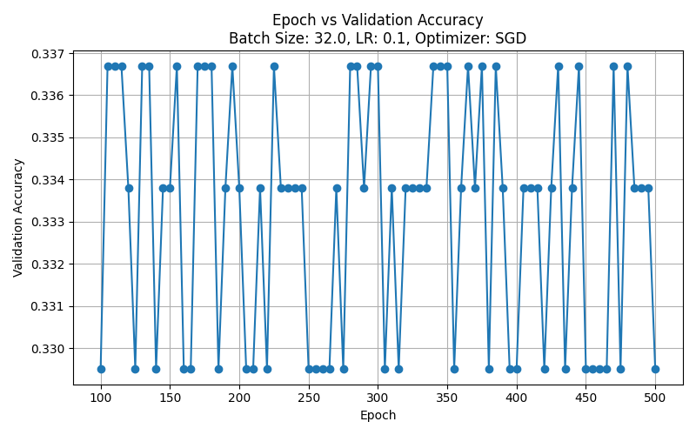

## Batch Size: 64.0, LR: 1e-05, Optimizer: LAMB

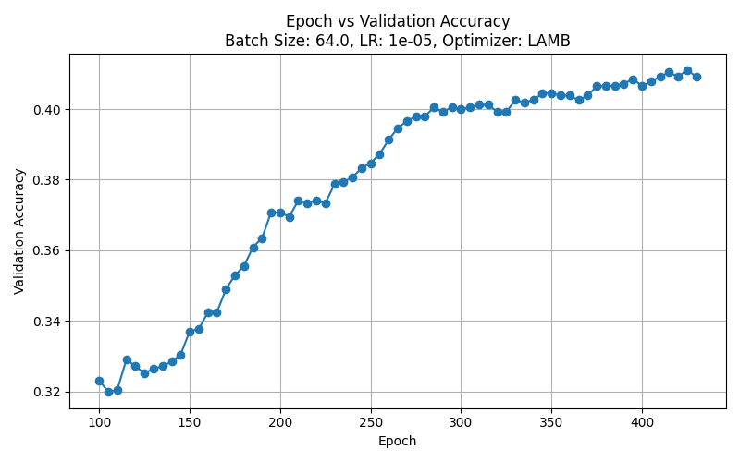

## Batch Size: 64.0, LR: 0.0001, Optimizer: AdamW

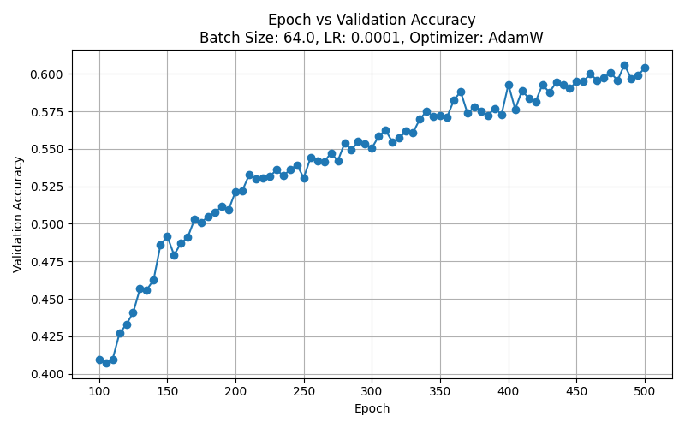

## Batch Size: 64.0, LR: 0.0001, Optimizer: LAMB

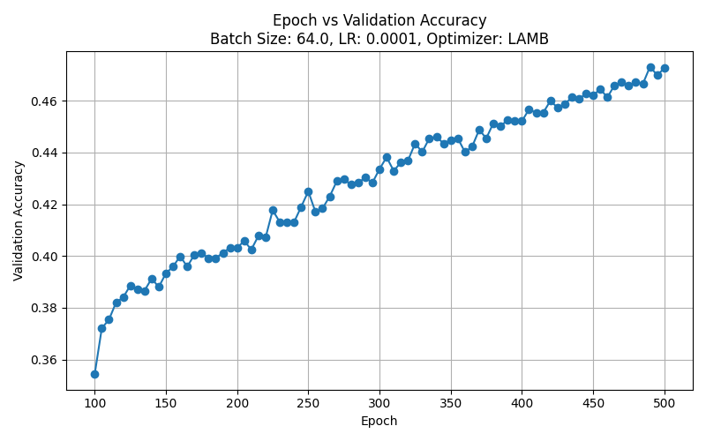

## Batch Size: 64.0, LR: 0.0001, Optimizer: RAdam

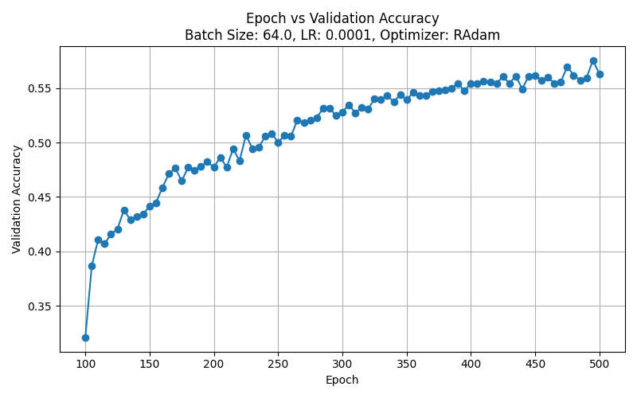

## Batch Size: 64.0, LR: 0.0001, Optimizer: SGD

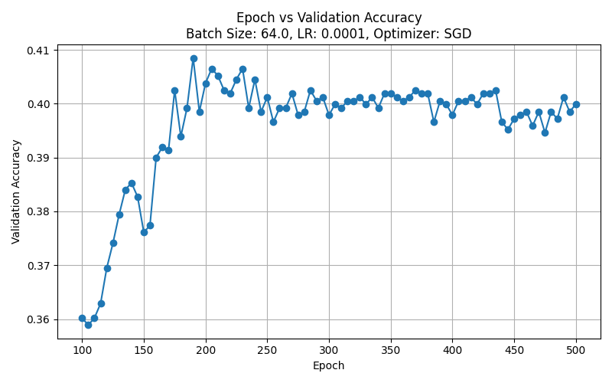

## Batch Size: 64.0, LR: 0.001, Optimizer: AdamW

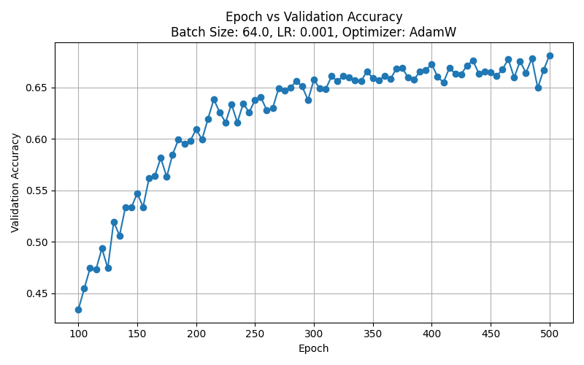

## Batch Size: 64.0, LR: 0.001, Optimizer: LAMB

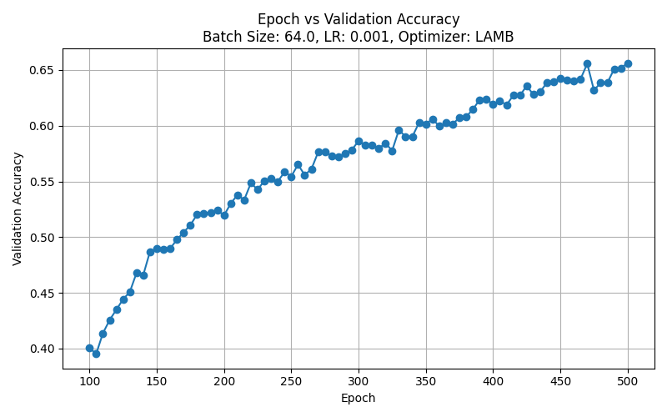

## Batch Size: 64.0, LR: 0.001, Optimizer: RAdam

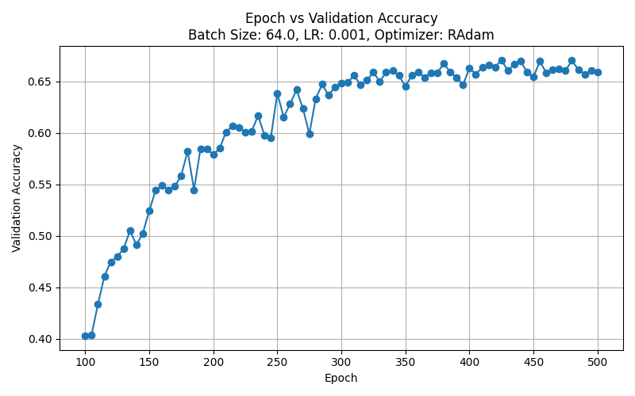

## Batch Size: 64.0, LR: 0.001, Optimizer: SGD

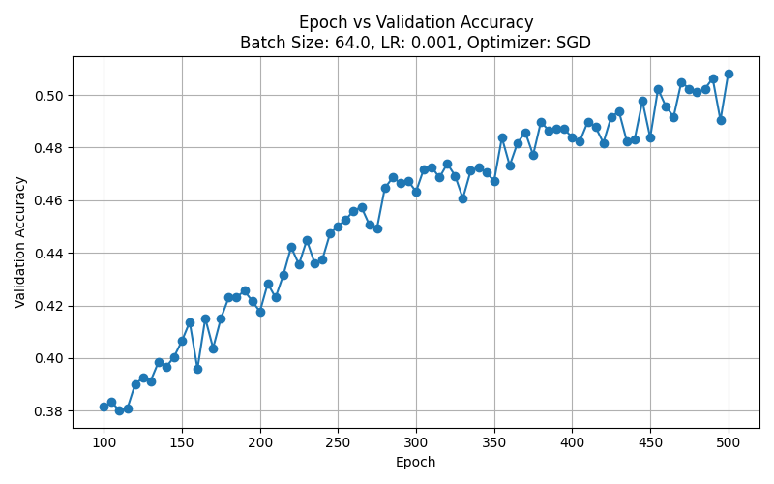

## Batch Size: 64.0, LR: 0.01, Optimizer: AdamW

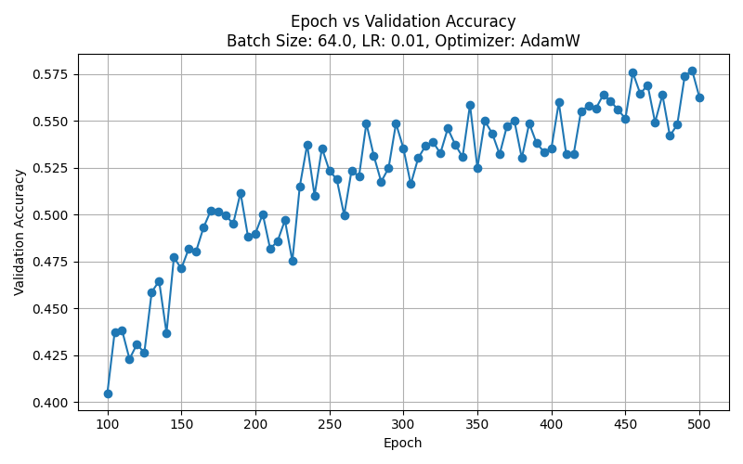

## Batch Size: 64.0, LR: 0.01, Optimizer: LAMB

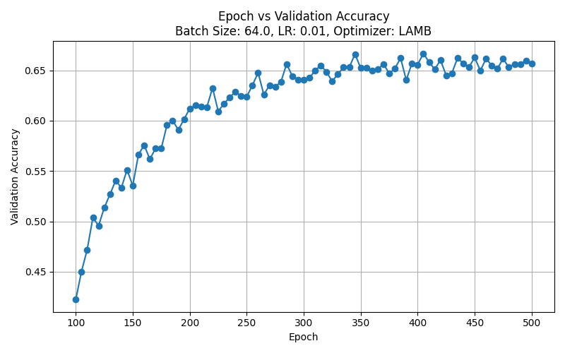

## Batch Size: 64.0, LR: 0.01, Optimizer: RAdam

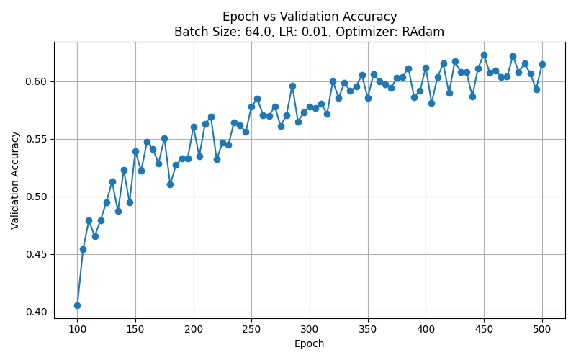

## Batch Size: 64.0, LR: 0.01, Optimizer: SGD

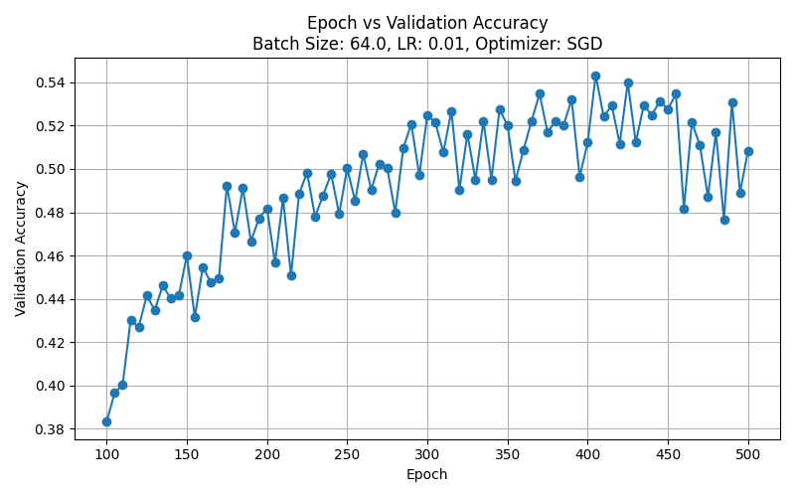

## Batch Size: 64.0, LR: 0.1, Optimizer: AdamW

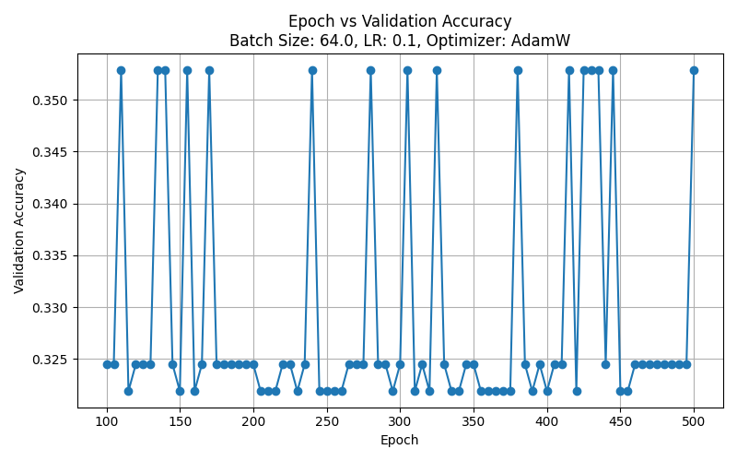

## Batch Size: 64.0, LR: 0.1, Optimizer: LAMB

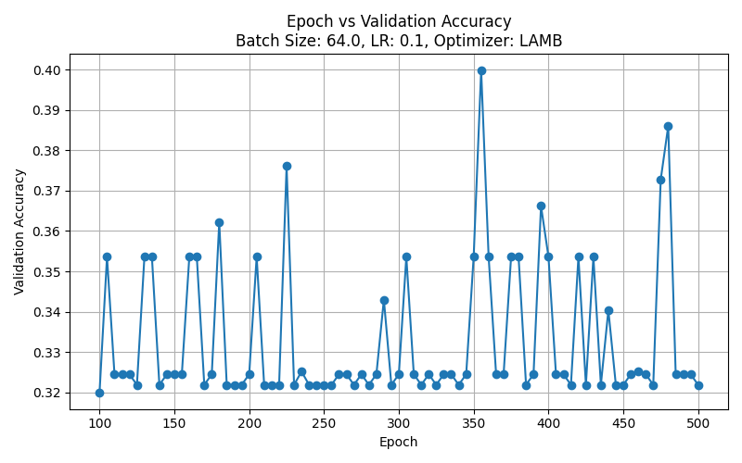

## Batch Size: 64.0, LR: 0.1, Optimizer: RAdam

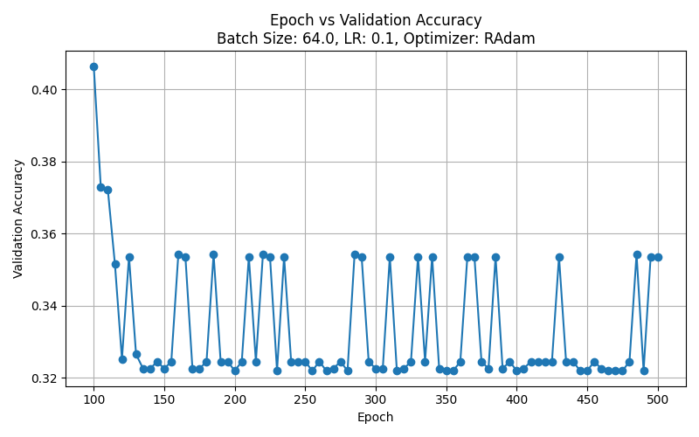

## Batch Size: 64.0, LR: 0.1, Optimizer: SGD

